关于举行浙江省第十一届“华恒杯”大学生结构设计竞赛的通知

有关高校：
为了多方面培养大学生的创新思维和实际动手能力，培养团队精神，增强大学生工程结构设计与实践能力，丰富校园学术氛围，促进浙江省高校大学生相互交流与学习，经研究决定于2012年5月11~13日在宁波工程学院举行浙江省第十一届大学生结构设计竞赛。
一、组织机构
主办单位：浙江省大学生科技竞赛委员会
承办单位：浙江大学，宁波工程学院
赞助单位：华恒建设集团有限公司
二、竞赛题目
题目：海洋平台结构设计与模型制作。
竞赛内容：理论方案、模型制作、陈述与答辩、加载试验。
背景：海洋平台是海上钻井、集运、观测、导航、施工等活动提供生产和生活设施的重要构筑物，在浙江省海洋经济的开发与利用中具有广泛的使用前景。
竞赛目的：寻求海洋平台在风荷载作用下的最佳建筑结构形式。
三、参赛对象和形式
参赛者为浙江省普通高校在校本专科学生。以组队形式参赛，每队人员不得多于3人。
四、参赛名额
浙江大学、浙江工业大学、宁波大学、宁波工程学院参赛名额不多于3个队，其他参赛学校不多于2个队。参赛学校应组织校内初赛，选拔后参加省决赛。
五、竞赛要求
1．参赛要求
- 每个参赛队只能提交一份作品，并命名(作品名称不得多于4个汉字)。模型名称不得出现参赛学校名称等信息，否则将取消竞赛资格。
- 每个学生只允许参加一个参赛队，各队应独立完成方案设计与模型制作。
- 各参赛队必须在规定时间和地点参加竞赛活动，缺席者作自动放弃处理。竞赛期间不得任意换人，若有参赛队员因特殊原因退出，则缺人竞赛。
2．理论方案要求
- 内容包括：方案设计摘要、主要结构图、计算简图和荷载分析、承载力和位移估算等。
- 理论方案格式和要求：封面(格式见附件一)，第一部分为500字左右的方案设计摘要；第二部分为主要结构图、计算简图和荷载分析、承载力和移位估算等。除封面外，其余各页面上均不得出现参赛学校和个人信息，否则理论方案按零分计。
- 参赛队必须在规定时间将竞赛报名表、参赛人员名单及理论方案送(寄)至规定地点，逾期作自动放弃处理。送审的理论方案(在报到时递交)包括以下内容：
① 用A4纸正反面打印、装订的理论方案文本一式3份；
② 含理论方案文件的光盘1份(文件采用Word 2003格式)。
3．模型制作与加载装置(参见附件二)
- 模型结构
按需要的结构特性和工作状态，模型可选桩基式固定平台或半潜式浮动平台。具体结构的形式由参赛者自行选定。
桩基式固定平台由上部结构和下部桩基结构组成，下部结构可用高桩形式直接插入海底。半潜式浮动平台主要由上部结构和下潜体组成，作业时下潜体潜入水下一定深度提供浮力，平面位置可用锚缆固定。
海洋平台甲板和有效工作空间统一简化为的有效荷载加载箱(作为比赛时的垂直荷载加载装置和风荷载迎风面)。
- 结构限定条件
套上有效荷载加载箱后，海洋平台顶面(即加载箱顶面)相对标高应该为0.600 ±0.025m(高限以平台顶面最高点计，底限以平台顶面最低点计，设模型安放前水面的高程为±0.000 m)。桩基式固定平台海底以下部分桩基限定在500mm×500mm的正方形平面范围内。半潜式浮动平台可用不多于3个锚缆系统定位，单个锚缆由1个M30×60不锈钢螺栓、3个M30镀锌螺母和1.5m装订线组成。
- 模型制作材料
木材：长度1000mm，截面1mm×55mm的7片，截面2mm×2mm的85根，截面3mm×3mm的45根；力学性能参考值：顺纹弹性模量1.0×10⁴MPa，顺纹抗拉强度30MPa；
塑料片：0.1mm-A3塑料片8张，力学性能参考值：抗拉强度30kPa；
502胶水：60 g ；
装订线：2.0m，仅用于制作加水平力的大小至少15mm的套圈。套圈在+0.150m的高程上，在各个可能的加载方向上各设置1个，共4个。
比赛时，上述材料由组委会统一提供，模型制作所需工具由各参赛高校自行解决。参赛队员须在组委会指定的地点和规定时间内(5.5 h)独立完成模型的制作。
- 加载系统
加载水池内壁尺寸为1000mm(长)×1000mm(宽)×1000mm(高)，池内底部铺设约100mm厚的标准砂。
有效荷载加载箱质量5 kg，外部尺寸300mm×300mm×300mm，材质为有机玻璃，厚度为10mm，加载时直接嵌套到模型上部结构的顶端，作为垂直加载装置。
水平恒载通过砝码和定滑轮体系施加，砝码质量186 g。水平恒载作用于+0.150m高程模型侧面的套圈上。
水平风荷载使用轴流风机加载，迎风面(有效荷载加载箱的侧面)面积300mm ×300mm。加载箱处于水池平面中心上方设计高程时，其侧面中心的设计风速为8.0±0.2 m/s。风荷载与水平恒载同向。
4．加载试验步骤及要求
- 每个队的加载试验时间控制在6min内。模型在加载池中安装和比赛的整个过程，参赛队员的双手不能触碰到水面。
- 加载试验前15min参赛队员进入赛前准备室，提取本队模型，进行赛前准备。
- 加载试验开始后，先由参赛队代表简要介绍作品构思和创新点，然后回答专家提问。
- 安装模型前，先由专家组随机确定模型的加载方向。
- 模型入水后，先安放扶稳结构模型，再在顶部套上有效荷载加载箱，然后由工作人员检查平台顶面高程是否满足设计要求。
- 半潜式浮动平台可用至多3个锚缆定位。每个锚只能从水面高度一次性自由放下，锚可以抛在加载池内海底的任何位置。锚缆调整完毕后松手。
- 然后在+0.150高程的模型侧面的套圈上施加水平恒载。
- 最后对准设计迎风面的几何中心开启轴流风机，在水平恒载的相同方向上施加风荷载。加载60 s后平台模型不失效，则加载成功。
5．评分规则
根据理论方案、结构体系、模型制作、陈述与答辩、加载试验5个方面进行评分，总分为100分，其中前3项在加载试验前评毕。凡不符合竞赛要求，或参赛过程中有违规行为的将不再进行加载试验。
- 理论方案(5分)
根据方案设计与理论分析的完整性、合理性、正确性和文本质量评分。
- 结构体系(10分)
根据结构体系和造型的合理性、创新性和美观性评分。
- 模型制作(10分)
根据模型制作的外观质量和节点构造评分。
- 陈述与答辩(5分)
根据现场陈述和答辩情况评分。
- 加载试验(70分)
加载试验满分为70分，模型加载试验得分值按70×(m_{min} / m)计算，其中m_{min}为参赛队中最小的模型质量, g ; m为该模型质量, g ; 锚缆质量的不计入模型质量。
6．失效判定规则
有下列任一情况的，均认定模型加载失效：
- 平台顶面高程不符合设计要求；
- 桩基式固定平台海底以下部分桩基超出限定范围；
- 有效荷载箱脱落；
- 模型和有效荷载箱的任意部位因移位或倾覆等原因触及池壁；
- 专家组认定违规。
六、竞赛安排
1．报名
- 请各参赛学校于2012年3月30日前将参加浙江省第十一届大学生结构设计竞赛报名表(见附件三)(需签名与盖章)寄竞赛组委会办公室魏志渊老师(联系方式附后)，并登陆浙江大学本科生创新网(负责人联系方式见后)浙江省大学生创新竞赛报名管理系统(网址：http：//innov.zju.edu.cn/sj/)进行网上注册，完成信息填写，逾期将不再受理报名。各校初始登录编号请在报名网页上查询，初始登录密码为“0000”，请务必及时修改密码！
- 请各参赛学校于2012年3月30日前将参加学校校标(清晰电子版)以Email(yingdanjun@tom.com)发竞赛组委会办公室应丹君老师(联系方式附后)。
- 参赛队员信息录入。参赛学校必须于2012年4月25日前将参赛学生信息正确无误地输入浙江大学本科生创新网浙江省大学生创新竞赛报名管理系统，逾期网站将关闭报名功能，后果由参赛学校自负。
2．住宿安排
为确保竞赛期间参赛学校师生住宿，请各校务必于2012年4月10日前与竞赛组委会办公室应丹君老师联系预订住宿事宜，否则由各校自行解决。
竞赛组委会办公室应丹君老师联系电话：0574-87081285。
3．决赛
(1) 报到
请本届竞赛专家组成员于5月12日上午11:00前到宁波工程学院东校区行政楼第三会议室 报到。
请各参赛高校学生和教师于5月11日16:00前到宁波工程学院东校区体育馆(宁波市江北区风华路201号)报到。
为展示参赛各高校精神风貌，请各参赛高校报到时携带校旗一面，大小为3号旗，尺寸为192cm×128cm，届时将悬挂竞赛现场。报到时另外还要交理论方案，包括理论方案文本一式3份和光盘1份。
(2) 开幕式暨赛前会
时间：5月11日晚19:00；地点：宁波工程学院东校区阶三201。
参加人员：参赛学校学生和指导教师、领队。
内容：布置竞赛任务、抽签、加载演示等。
(3) 现场制作模型
时间：12日：8:00-11:30，13:00-15:00；地点：东校区体育馆副馆(羽毛球馆)。
(4) 模型送审
时间：12日：15:00-16:00；地点：东校区体育馆一楼舞蹈练功房。
(5) 模型加载
时间：13日：8:00-16:00；地点：东校区体育馆。
(6) 闭幕式(颁奖)
时间：13日：17:00；地点：东校区体育馆。
七、参赛费用
所有参赛队需缴纳竞赛报名费200元/队、制作材料费100元/队、会务费100元/队。因我校财务发票实行计算机联网打印，请各参赛学校务必于2012年5月1日前以现金、邮寄方式或者银行转账方式缴纳参赛费用，银行转账方式请把转账凭证保存并传真至0574-87081278，逾期未缴报名费的学校将不能及时领取发票。
缴费地址：宁波工程学院西校区建工学院(宁波市海曙区翠柏路89号，邮政编码：315016)应丹君老师。
银行转账账号：宁波市农业银行翠柏支行390 540 010 400 000 62
承办方将提供竞赛期间参赛师生用餐，参赛高校师生的车旅费及住宿费用自理。
八、奖项设置
特等奖(可空缺)、一等奖、二等奖 、三等奖若干队、最佳创意奖1个队、最佳制作奖1个队、成功参赛奖若干队、优秀组织奖若干学校。
九、本通知解释权归浙江省大学生结构设计竞赛组委会所有，竞赛组委会对各参赛队参赛后的理论设计方案和结构模型具有优先使用权。
浙江省大学生结构设计竞赛组委会办公室：浙江大学本科生院教研处。地点：杭州市西湖区余杭塘路866号浙江大学紫金港校区1D112室；联系人：魏志渊；邮政编码：310058；电话：0571-88206422；Email：zywei@zju.edu.cn。
竞赛命题联系人：
浙江大学建工学院丁元新，电话：0571-88208677；Email：dyx@zju.edu.cn。
宁波工程学院建工学院吴朝晖，电话：0574-87081248；13586695844；Email：wzh-lyf@163.com。
浙江省第十一届“华恒杯”大学生结构设计竞赛组委会办公室：
地点：宁波工程学院西校区建工学院(宁波市海曙区翠柏路89号)。
联系人：应丹君，邮政编码：315016；电话：0574-87081285，15088415183；Email：yingdanjun@tom.com。
浙江大学本科生创新网技术负责人：金隐华，电话：0571-87952223-802；Email：jinyh@zju.edu.cn。
附件一：浙江省第十一届“华恒杯”大学生结构设计竞赛封面

海洋平台结构设计与模型制作
理 论 方 案

作品名称

参赛学校

学生姓名 、 、

指导教师

联系电话

浙江省大学生结构设计竞赛组委会

二 〇 一 二 年 五 月

附件二：浙江省第十一届“华恒杯”大学生结构设计竞赛加载示意图

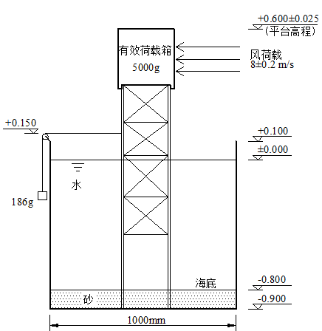

图1 模型及加载示意图

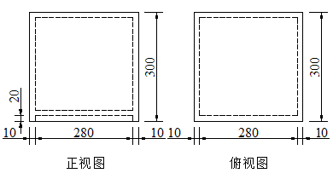

图2 有效荷载箱详图

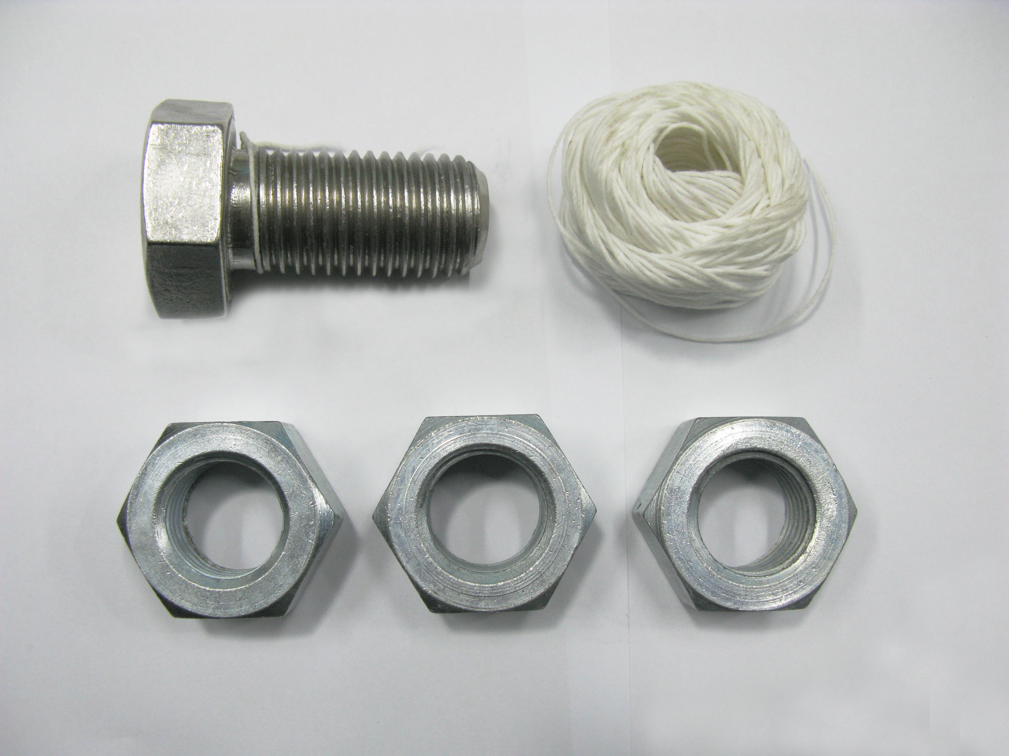

图3 单个锚缆系统的组成

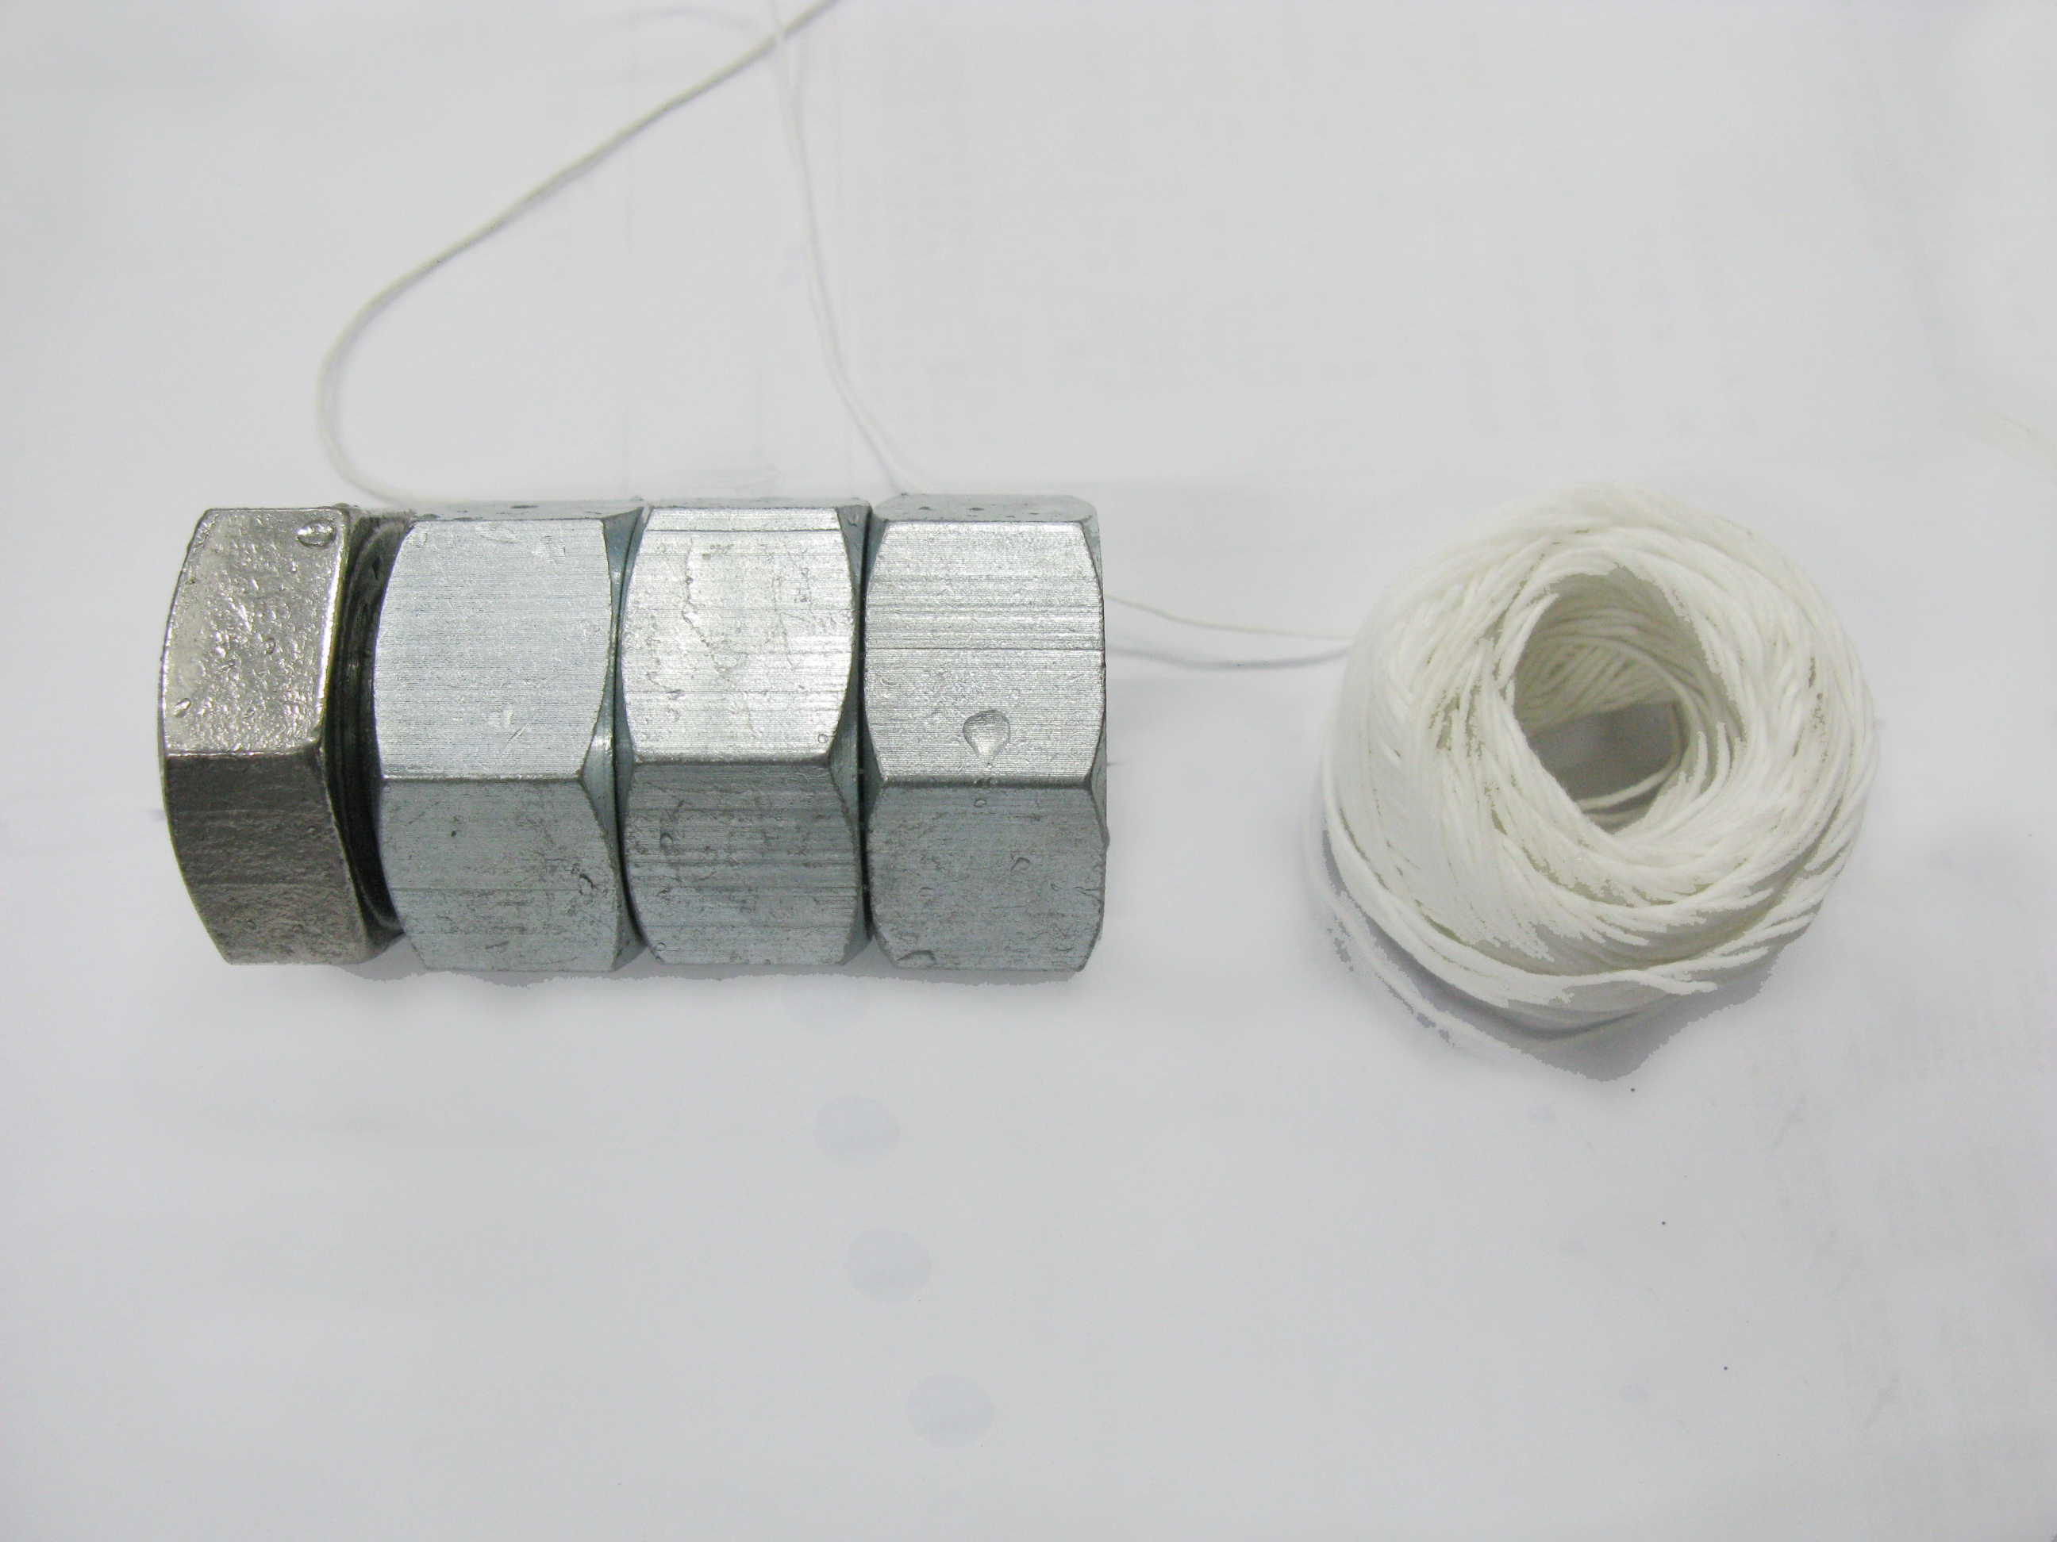

图4 组委会统一的单个锚缆

附件三：浙江省第十一届“华恒杯”大学生结构设计竞赛报名表

浙江省第十一届“华恒杯”大学生结构设计竞赛报名表

学校名称 |  |  | 参赛队数
学校地址 |  |  | 邮政编码
竞赛负责人 | 姓名 | 联系电话 | 所在部门 | E-mail
竞赛联系人
参赛承诺：

我们一定遵守竞赛章程和有关规定，公平竞赛，争取好成绩。

学校竞赛负责人签名：

(盖章)

年 月 日

注：请于2012年3月31日前 寄魏志渊老师
宁波工程学院东校区竞赛相关地点地图
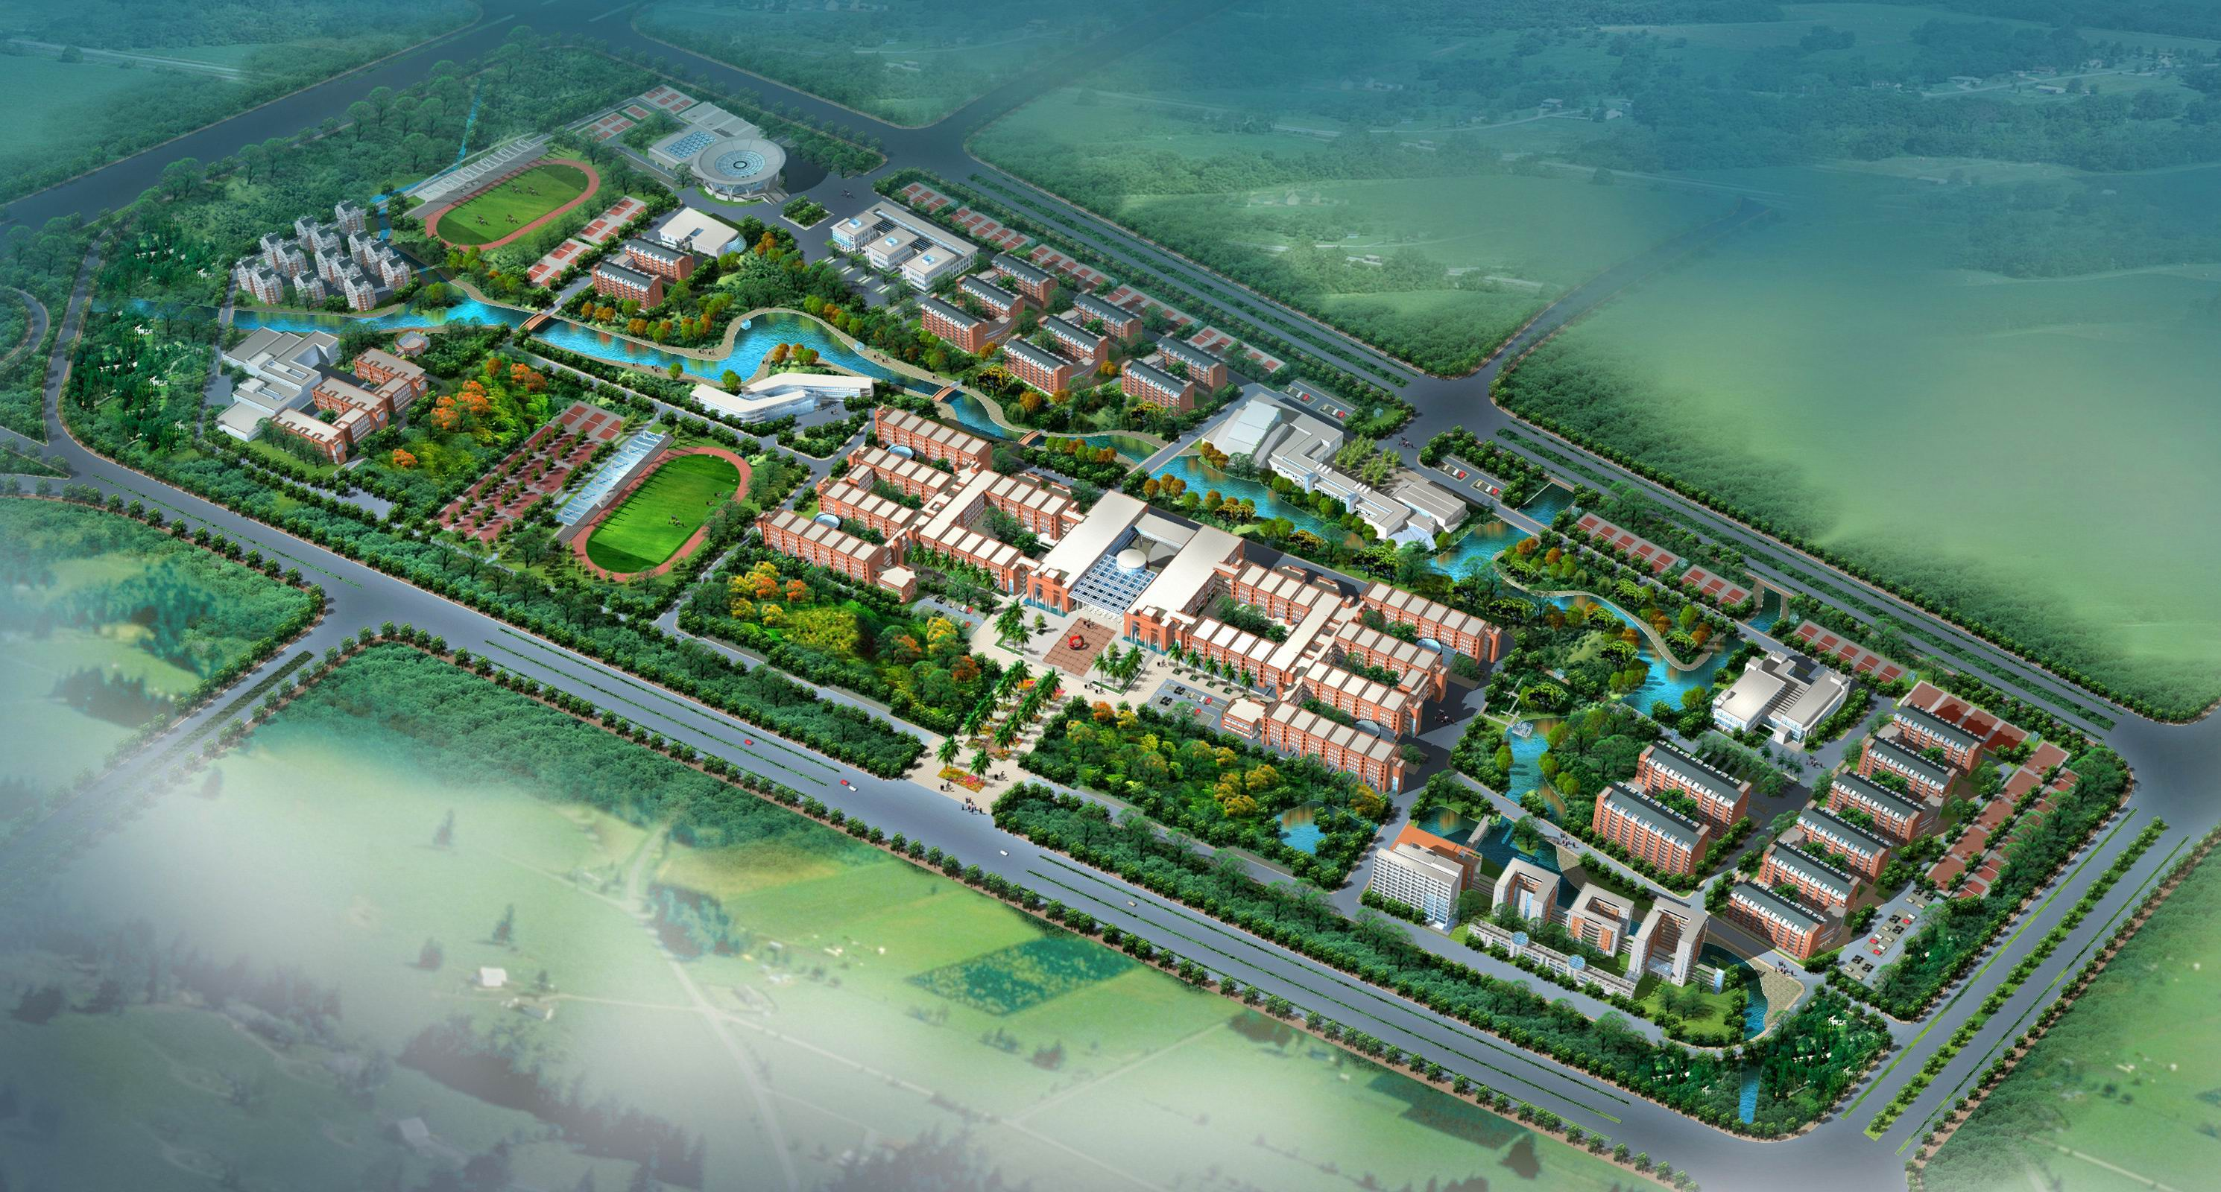
体育馆
体育馆附馆（羽毛球馆）
南门
行政楼
阶三201
食堂
北门
中官路
风华路

